Opis przedmiotu zamówienia

IZRK.271.4.2022

Przedmiotem zamówienia są roboty budowlane polegające na rozbudowie budynku szkoły podstawowej w Miedniewicach – na działce o numerze 509, obręb geodezyjny Miedniewice, gm. Wiskitki (identyfikator działki 143805_5.0017.509).
Zamawiający wymaga, aby Wykonawca, któremu zostanie udzielone zamówienie publiczne:
- Zabezpieczył teren robót zgodnie z zasadami BHP, ruchu drogowego (wjazd na działkę 509 odbywa się z drogi powiatowej), przy uzgodnieniu z Zamawiającym – w szczególności w zakresie funkcjonującej w czasie robót szkoły podstawowej;
- Dokonał rozbiórki istniejącego budynku gospodarczego na własny koszt i ryzyko (rozbiórka budynku gospodarczego została zgłoszona we właściwym organie architektury) – Wykonawca zapewni kierownika budowy, dziennik budowy oraz przeprowadzi pełną procedurę w miejscowym nadzorze budowlanym;
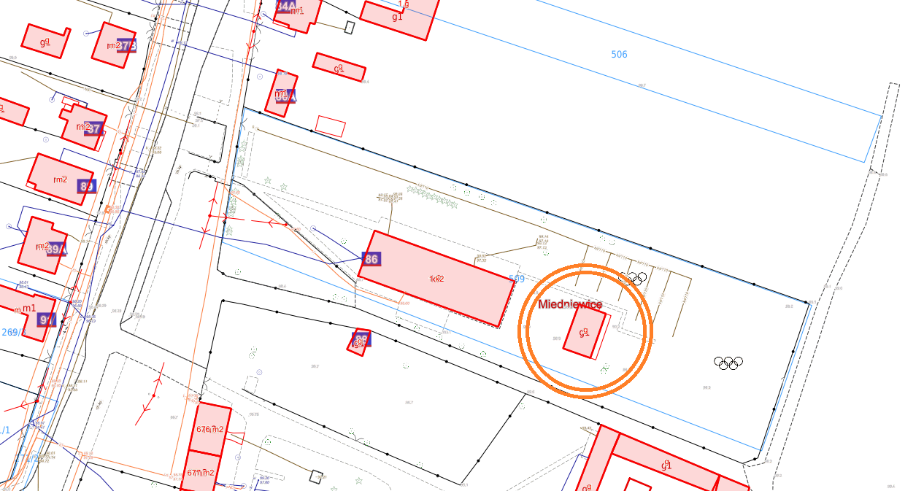
- Przygotował teren budowy, zaplecze oraz bezpośredni obszar sąsiadujący dla robót budowlanych;
- Wykonał roboty budowlane zgodnie z przekazanym projektem budowlanym w zakresie, w jakim obejmują to załączone do postępowania przedmiary (etap I rozbudowy);
- Podejmował czynną współpracę z Zamawiającym oraz powołanym przez niego inspektorem nadzoru inwestorskiego przy realizacji robót;
- Zrealizował zadanie w wyznaczonym terminie i przekazał Zamawiającemu dokumentację powykonawczą.
Zamawiający podzielił zamówienie na etapy:
Etap I – zabezpieczenie terenu budowy, dokonanie pisemnych uzgodnień z Zamawiającym co do sposobu prowadzenia robót budowlanych, rozbiórka budynku gospodarczego na koszt i ryzyko Wykonawcy, przy przeprowadzeniu przez Wykonawcę właściwej procedury w miejscowym organie nadzoru budowlanego;
Etap II – wykonanie rozbudowy szkoły w zakresie wskazanym w przedmiarach robót – budowa sali gimnastycznej w stanie surowym otwartym, przy pełnym wykonaniu pokrycia dachowego;
Etap III – wykonanie rozbudowy szkoły w zakresie wskazanym w przedmiarach robót – budowa sali gimnastycznej w stanie surowym zamkniętym, przy wykonaniu pełnej zewnętrznej stolarki okiennej i drzwiowej;
Etap IV – wykonanie rozbudowy szkoły w zakresie wskazanym w przedmiarach robót – wykonanie instalacji podtynkowych i innych, elektrycznych i sanitarnych, wraz z wykonaniem tynków wewnętrznych;
Etap V – wykonanie rozbudowy szkoły w zakresie wskazanym w przedmiarach robót – wykonanie kotłowni oraz przekazanie Zamawiającemu dokumentacji powykonawczej.
Zamawiający informuje, że wyrazi zgodę na uzgodnienie szczegółowych zakresów prac po udzieleniu zamówieniu w oparciu o przedmiar robót, przy aprobacie inspektora nadzoru inwestorskiego oraz projektanta pełniącego nadzór autorski nad projektem budowlanym.
Nie występują w terenie elementy zagospodarowania działki mogące stwarzać zagrożenie bezpieczeństwa i zdrowia ludzi. Projektowane roboty nie tworzą zagrożeń dla środowiska naturalnego oraz higieny i zdrowia użytkowników. Projektowane elementy nie zostały zaliczone do inwestycji mogących pogorszyć stan środowiska naturalnego. Obszar oddziaływania inwestycji mieści się w granicach obszaru objętego opracowaniem.
Teren robót nie jest wpisany do rejestru zabytków. Działki przeznaczone pod inwestycję nie są objęte obszarem eksploatacji górniczej.
Materiały budowlane oraz elementy prefabrykowane powinny odpowiadać atestom technicznym aprobatom oraz ustaleniom odnośnych norm, elementy wyposażenia sportowego wymagają dopuszczenie do stosowania na zewnątrz.
Przed przystąpieniem do robót Wykonawca jest zobowiązany do zapoznania się z pełną dokumentacją budowlaną, będącą w posiadaniu Zamawiającego. Zamawiający przekaże Wykonawcy dokumentację przy przekazaniu terenu robót.
Wcześniej pełna dokumentacja jest dostępna na stronie internetowej (w chmurze): https://mega.nz/folder/qhYEjBqS#U39NF94mzaZgM5pcz12-bg
W czasie realizacji projektu Wykonawca ma prawo przyjąć materiał, urządzenie lub technologię inne od proponowanych w projekcie pod warunkiem, że będą posiadały one równą wartość techniczną, użytkową i estetyczną. Roboty budowlane powinny być wykonane zgodnie z zasadami sztuki budowlanej oraz obowiązującymi przepisami
i normami.
Po zakończeniu prac budowlanych teren budowy należy doprowadzić do należytego stanu i porządku. W przypadku zaistnienia wątpliwości, co do sposobu prowadzenia robót, Wykonawca powinien skontaktować się z Projektantem lub Inspektorem nadzoru inwestorskiego.

